Ofício Vereador Nº 1055/2020

São Roque, 2 de outubro de 2020.

Ilustríssimo Senhor Diretor,

Venho, por meio deste, solicitar os bons ofícios de Vossa Senhoria no sentido de tomar providências com relação erosões e desníveis que ocorrem ao lado de um muro na Rua Mariko Karube bifurcação com a Estrada do Hirofumi Mikami.
Tal pedido se justifica tendo em vista que a referida via se encontra desnivelada, esburacada e com pontos de erosão, conforme fotos anexadas a este Ofício, sendo que com o passar do tempo a referida rua foi rebaixando em comparação ao nível do muro, o que poderá ocasionar a queda do muro, trazendo transtornos para a Prefeitura e ao munícipe proprietário. Por conseguinte, o estado para locomoção dos veículos ficaria precário, podendo causar danos aos veículos e até mesmo acidentes. Sendo assim, este Vereador solicita providências urgentes para a devida manutenção da via.
Na certeza de que dispensará especial atenção a este Ofício, desde já agradeço, renovando meus mais sinceros protestos de elevada estima e de distinta consideração.

Atenciosamente,

Etelvino Nogueira
Vereador

Ao
Ilustríssimo Senhor
CLAUDINEI ROSA
MD. Diretor do Departamento de Obras da
Estância Turística de São Roque - SP

PROTOCOLO Nº CETSR 02/10/2020 - 11:19 8225/2020/LMF
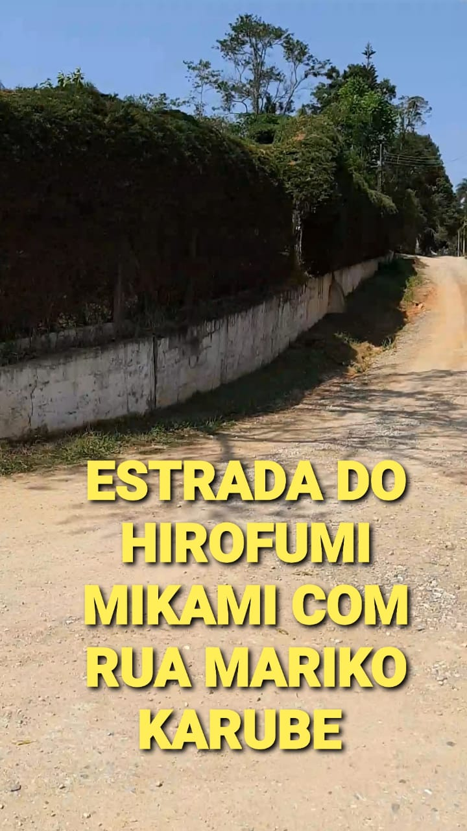
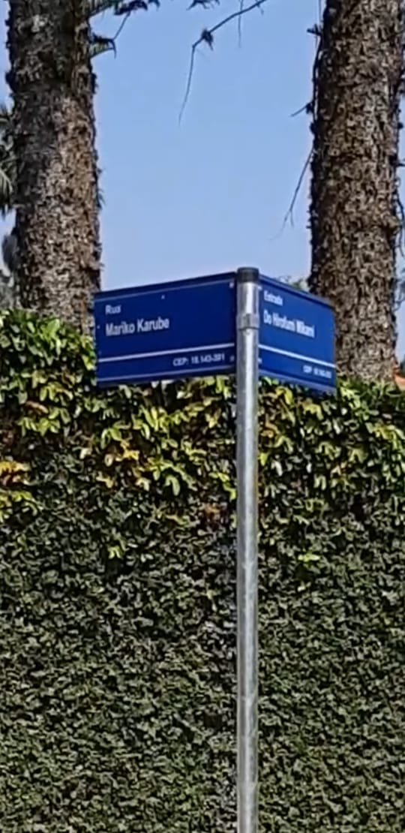
ANEXO
